1. 下载并安装Jdk，安装目录要记录好；
2. 配置jdk的环境变量：

新建：JAVA_HOME:里面是你jdk安装的目录；

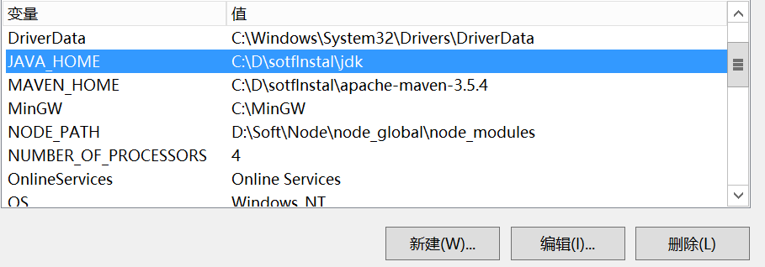

新建ClassPath:输入：.;%JAVA_HOME%\lib\tools.jar;%JAVA_HOME%\lib\dt.jar;%JAVA_HOME%\bin;

双击进入path，新建找到jdk/bin，选中即可：

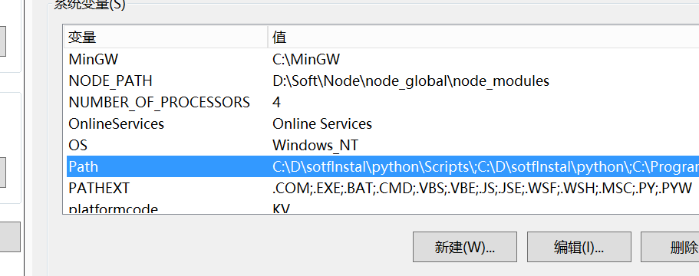

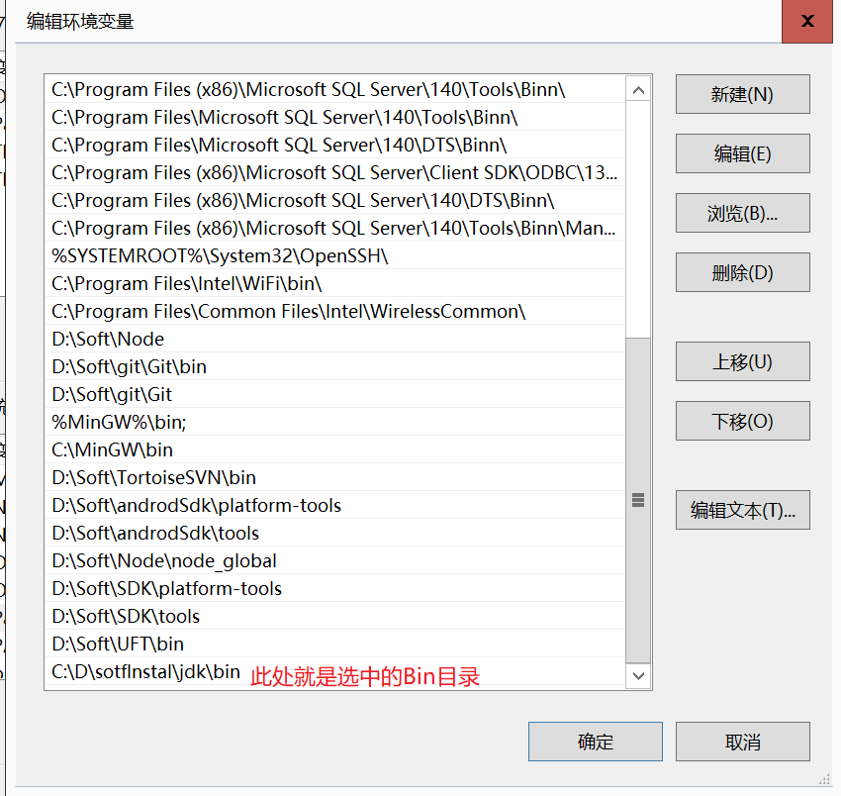

配置好上面的过程之后进行一下检验：

打开cmd：输入java:

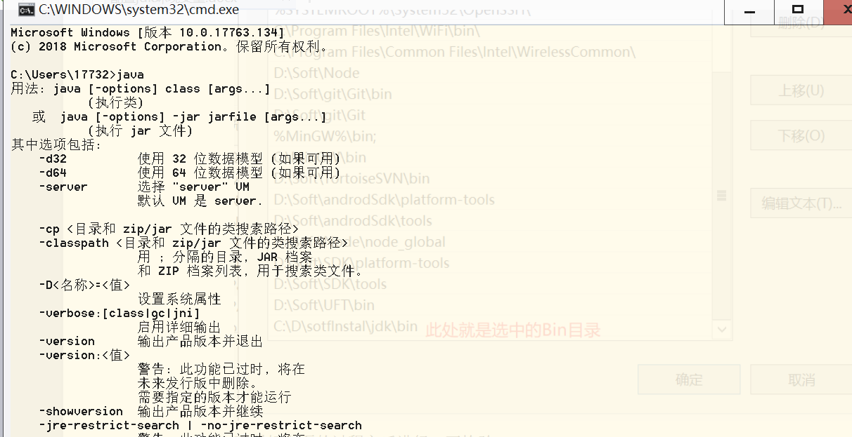

接着输入javac

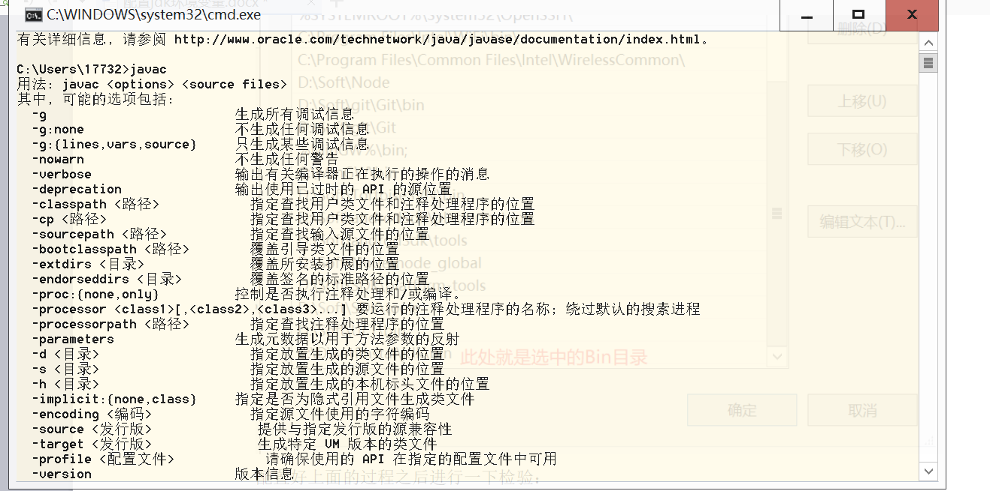

再接着输入 java -version

